APSTIPRINĀTS
VSIA „Paula Stradiņa klīniskā universitātes slimnīca”
iepirkuma komisijas
2016.gada 10.maijā sēdē
(protokols Nr.1)

IEPIRKUMA
„Mēbeļu piegāde”
(identifikācijas Nr. PSKUS 2016/75)

NOLIKUMS
Iepirkums tiek rīkots Publisko iepirkumu likuma 8.² panta noteiktajā kārtībā

1. Pasūtītājs
Valsts sabiedrība ar ierobežotu atbildību „Paula Stradiņa klīniskā universitātes slimnīca”, reģistrācijas Nr.40003457109, Pilsoņu iela 13, Rīga, LV-1002.

2. Kontaktpersona
Par iepirkuma dokumentāciju un organizatoriska rakstura informāciju – Dairis Roģis, tālrunis 67069736, fakss 67095312, e-pasta adrese: dairis.rogis@stradini.lv.

3. Informācija par iepirkuma priekšmetu
  - Mēbeļu piegāde VSIA “Paula Stradiņa klīniskās universitātes slimnīcas” vajadzībām (turpmāk – Piegāde) saskaņā ar Tehnisko specifikāciju (Nolikuma 1.pielikums).
  - Iepirkuma priekšmeta apraksts ir noteikts nolikuma Tehniskajā specifikācijā (Nolikuma 1.pielikums) (turpmāk – Tehniskā specifikācija).
  - Līguma izpildes termiņš –24 (divdesmit četri) mēneši no līguma spēkā stāšanās dienas vai līdz brīdim, kad summa par piegādi būs sasniegusi EUR 36 500,00, atkarībā kurš no apstākļiem iestāsies pirmais.
  - Iepirkuma priekšmets nav sadalīts daļās.
  - Pretendents nedrīkst iesniegt piedāvājuma variantus.
  - CPV kods: 39100000-3 (mēbeles).

4. Iepirkuma identifikācijas Nr. PSKUS 2016/75.

5. Informācijas apmaiņas kārtība
5.1. Informāciju par iepirkumu Pasūtītājs publicē savā mājas lapā internetā http://www.stradini.lv sadaļā Iepirkumi.
  - Ieinteresēto piegādātāju pienākums ir pastāvīgi sekot mājas lapā publicētajai informācijai.
  - Pasūtītājs sniegs atbildes uz ieinteresēto piegādātāju uzdotajiem jautājumiem un sniegs papildu informāciju par iepirkuma dokumentācijā iekļautajām prasībām, ja ieinteresētie piegādātāji būs savlaicīgi uzdevuši jautājumus vai pieprasījuši papildu informāciju.

- Piedāvājuma iesniegšana
  - Piedāvājums jāiesniedz līdz 2016.gada 23.maijam, plkst. 10:00.
  - Piedāvājums jāiesniedz personīgi vai nosūtot pa pastu.
  - Iesniegšanas vieta – valsts sabiedrība ar ierobežotu atbildību „Paula Stradiņa klīniskā universitātes slimnīca”, turpmāk – PSKUS, Iepirkumu daļā, Pilsoņu ielā 13, Rīgā, 2.korpusa 2.stāvā.
  - Pasta sūtījumam jābūt nogādātam nolikuma 6.3.punktā norādītajā adresē līdz nolikuma 6.1.punktā noteiktajam termiņam un par to pilnu atbildību uzņemas iesniedzējs.
  - Piedāvājums, kas iesniegts pēc minētā termiņa, neatvērts tiks atdots vai nosūtīts atpakaļ iesniedzējam.
  - Iesniegtais piedāvājums, izņemot Noteikumu 6.5.punktā noteikto gadījumu, ir Pasūtītāja īpašums un netiek atdots atpakaļ pretendentam.
  - Pēc piedāvājumu iesniegšanas termiņa beigām pretendents nevar savu piedāvājumu grozīt.

- Piedāvājuma noformēšana
  - Pretendentam jāiesniedz viens piedāvājuma oriģināls (papīra formā), kā arī jāpievieno tā elektroniskais eksemplārs *.pdf, *.doc formātā, izmantojot elektronisko datu nesēju. Uz piedāvājuma oriģināla (papīra formā) norāda atzīmi „ORIĢINĀLS” un uz elektroniskā eksemplāra attiecīgi norāda atzīmi “KOPIJA”.
  - Piedāvājums pretendentam jānoformē un jāiesniedz vienā iesietā sējumā. Sējumā dokumentiem jābūt sakārtotiem vienkopus, ar numurētām lapām, satura rādītāju un cauršūtiem ar auklu tādā veidā, kas nepieļauj to atdalīšanu. Uz pēdējās lapas aizmugures cauršūšanai izmantojamā aukla jānostiprina ar pārlīmētu lapu, uz kuras jānorāda cauršūto lapu skaits, ko ar savu parakstu apliecina pretendenta pārstāvis ar Latvijas Republikas Uzņēmumu reģistrā vai atbilstošā reģistrā ārvalstīs nostiprinātām paraksta tiesībām, vai šīs personas pilnvarota persona, pievienojot atbilstoši noformētu pilnvarojuma dokumenta oriģinālu vai tā apliecinātu kopiju.
  - Piedāvājums iesniedzams aizlīmētā iepakojumā, uz kura jānorāda:
- Pasūtītāja nosaukums un juridiskā adrese;
- pretendenta nosaukums, reģistrācijas numurs, juridiskā adrese, tālrunis, fakss,;
- atzīme: „Mēbeļu piegāde”, identifikācijas Nr. PSKUS 2016/75;
- atzīme: „Neatvērt līdz 2016.gada 23.maijam plkst.10:00”.
  - Piedāvājums sastāv no Nolikuma 10., 11. un 12.punktā noteiktajiem dokumentiem.
  - Piedāvājuma dokumentiem jābūt skaidri salasāmiem, bez labojumiem.
  - Piedāvājums jāsagatavo latviešu valodā. Svešvalodā sagatavotiem piedāvājuma dokumentiem jāpievieno tulkojums latviešu valodā. Ja Pretendents piedāvājumā iesniedz dokumenta/-u tulkojumu/-us, tulkojuma/-u pareizība ir jāapliecina. Par dokumentu tulkojuma atbilstību oriģinālam atbild Pretendents.
  - Dokumentu kopijas jāapliecina normatīvajos aktos noteiktajā kārtībā. Iesniedzot piedāvājumu, Pretendents ir tiesīgs visu iesniegto dokumentu atvasinājumu un tulkojumu pareizību apliecināt ar vienu apliecinājumu, ja viss piedāvājums ir cauršūts vai caurauklots.
  - Pretendents iesniedz parakstītu piedāvājumu. Piedāvājumu paraksta Pretendenta pārstāvis ar Latvijas Republikas Uzņēmumu reģistrā vai atbilstošā reģistrā ārvalstīs nostiprinātām paraksta tiesībām vai šīs personas pilnvarota persona, pievienojot atbilstošas pilnvaras oriģinālu vai apliecinātu kopiju.
  - Ja Pretendents piedāvājumā iekļauj informāciju, kas satur komercnoslēpumu, pretendents to norāda piedāvājumā.

- Pretendentu atlases prasības
8.1. Attiecībā uz pretendentu nepastāv Publisko iepirkumu likuma 8.² panta piektās daļas 1., 2. vai 3.punktā noteiktie pretendentu izslēgšanas nosacījumi, t.i., pasūtītājs izslēdz pretendentu no dalības iepirkumā jebkurā no šādiem gadījumiem:
8.1.1.pasludināts pretendenta maksātnespējas process (izņemot gadījumu, kad maksātnespējas procesā tiek piemērota sanācija vai cits līdzīga veida pasākumu kopums, kas vērsts uz parādnieka iespējamā bankrota novēršanu un maksātspējas atjaunošanu), apturēta vai pārtraukta tā saimnieciskā darbība, uzsākta tiesvedība par tā bankrotu vai tas tiek likvidēts;
8.1.2. ievērojot Valsts ieņēmumu dienesta publiskās nodokļu parādnieku datubāzes pēdējās datu aktualizācijas datumu, ir konstatēts, ka pretendentam dienā, kad paziņojums par plānoto līgumu publicēts Iepirkumu uzraudzības biroja mājaslapā vai arī dienā, kad pieņemts lēmums par iespējamu līguma slēgšanas tiesību piešķiršanu, Latvijā vai valstī, kurā tas reģistrēts vai kurā atrodas tā pastāvīgā dzīvesvieta, ir nodokļu parādi, tajā skaitā valsts sociālās apdrošināšanas obligāto iemaksu parādi, kas kopsummā kādā no valstīm pārsniedz 150 euro;
8.1.3. uz pretendenta norādīto personu, uz kuras iespējām pretendents balstās, lai apliecinātu, ka tā kvalifikācija atbilst paziņojumā par plānoto līgumu vai iepirkuma dokumentos noteiktajām prasībām, kā arī uz personālsabiedrības biedru, ja pretendents ir personālsabiedrība, ir attiecināmi Nolikuma 8.1.1. un 8.1.2.punktā minētie nosacījumi.

9. Pretendenta kvalifikācijas prasības | 10. Pretendentam jāiesniedz šādi pretendenta kvalifikāciju apliecinoši dokumenti
9.1. Pretendents ir reģistrēts Latvijas Republikas Uzņēmumu reģistra Komercreģistrā vai līdzvērtīgā reģistrā ārvalstīs, normatīvajos aktos noteiktajos gadījumos. Prasība attiecas arī uz personālsabiedrību un visiem personālsabiedrības biedriem (ja piedāvājumu iesniedz personālsabiedrība) vai visiem piegādātāju apvienības dalībniekiem (ja piedāvājumu iesniedz piegādātāju apvienība). | 10.1. Pretendenta parakstīts pieteikums dalībai iepirkumā, kurš sagatavots saskaņā ar Nolikuma 2. pielikumā pievienoto formu. Ārvalstī reģistrētam pretendentam jāiesniedz kompetentas attiecīgās valsts institūcijas izsniegts dokuments, kas apliecina, ka pretendents ir reģistrēts atbilstoši tās valsts normatīvo aktu prasībām. Ja pretendenta piedāvājumu paraksta pilnvarota persona, tad jāpievieno pilnvara vai tā apliecināta kopija.
9.2. Pretendents iepriekšējo 3 (trīs) gadu laikā (t.i., 2013., 2014. 2015. un 2016.gadā līdz piedāvājumu iesniegšanas dienai) ir veicis mēbeļu piegādes par summu ne mazāku kā EUR 30 000,00 par ko ir iespējams saņemt pozitīvas pasūtītāju atsauksmes | 10.2. Pretendenta pieredzes saraksts, saskaņā ar Nolikuma 3.pielikumā noteikto formu, klāt pievienojot vismaz 2 (divas) pozitīvas pasūtītāju atsauksmes.
9.3. Pretendenta vidējais gada (neto) finanšu apgrozījums pēdējos 3 (trīs) gados (2013., 2014. un 2015. gads) ir ne mazāk kā EUR 36 000,00.  Ja Pretendents (arī apvienības dalībnieks) ir dibināts vēlāk, tad Pretendenta finanšu apgrozījumam jāatbilst augstāk minētajai prasībai attiecīgi īsākā laika periodā.  Ja pieteikumu iesniedz personu apvienība, tad vismaz vienam no personu apvienības dalībniekiem ir šajā punktā minētais atbilstošs apgrozījums vai arī vairāku personu apvienības dalībnieku apgrozījuma summa veido nepieciešamo apgrozījuma apmēru. | 10.3. Pretendenta rakstisks aprēķins par finanšu apgrozījumu, saskaņā ar Nolikuma 4.pielikumā noteikto formu, klāt pievienojot peļņas – zaudējuma aprēķinu par katru norādīto finanšu gadu.  Par 2015.gadu Pretendents ir tiesīgs iesniegt operatīvo finanšu pārskatu. Pretendentam, kas dibināts vēlāk, jāiesniedz informācija par finanšu apgrozījumu nostrādātajā periodā.
9.4. Pretendentam var balstīties uz trešo personu iespējām, lai izpildītu prasības attiecībā uz pretendenta atbilstību profesionālās darbības veikšanai, kā arī prasības attiecībā uz pretendenta tehniskajām un profesionālajām spējām.  Ja pretendents balstās uz trešo personu iespējām, tad pretendents pierāda, ka viņa rīcībā būs attiecīgie resursi. | 10.4. Personas, uz kuras iespējām Pretendents balstās, rakstisks apliecinājums par piedalīšanos iepirkuma procedūrā, kā arī apliecinājums nodot Pretendenta rīcībā līguma izpildei nepieciešamos resursus (norādot konkrētus darbus, kādi tiksi veikti līguma izpildes laikā), gadījumā, ja ar Pretendentu tiks noslēgts līgums.  Klāt jāpievieno dokuments, kas apliecina apliecinājumu parakstījušās personas tiesības pārstāvēt attiecīgo personu iepirkuma procedūras ietvaros.

- Tehniskais piedāvājums
  - Tehnisko piedāvājumu (Nolikuma 5.pielikums) pretendents iesniedz kā savu piedāvājumu tehniskās specifikācijas (Nolikuma 1.pielikums) izpildei.
  - Tehnisko piedāvājumu pretendents sagatavo, ņemot vērā nolikumā noteikto, aizpildot Nolikuma tehniskās specifikācijas (Nolikuma 5.pielikums) veidlapu.
  - Tehniskajam piedāvājuma pretendents pievieno materiāla MDF paraugu, izmērs 10x10 cm (biezums 25 mm) ar divām ABS aplīmētām malām.
  - Pretendenta Tehniskajam piedāvājumam skaidri, viennozīmīgi un nepārprotami jāatspoguļo Nolikuma iekļautās obligāto minimālo prasību izpilde tādā apjomā, lai piedāvājumu varētu novērtēt atbilstoši vērtēšanas kritērijiem.

- Finanšu piedāvājums
  - Finanšu piedāvājumu sagatavo atbilstoši Nolikumam pievienotajai finanšu piedāvājuma formai (Nolikuma 6.pielikums).
  - Finanšu piedāvājumā pretendentam jāietver visi izdevumi un izmaksas, kas rodas pretendentam, lai pilnīgi un pienācīgā kvalitātē sniegtu Tehniskajā specifikācijā minēto pakalpojumu. Pasūtītājs nemaksās nekādus pretendenta papildus izdevumus, kas nebūs iekļauti finanšu piedāvājumā.
  - Finanšu piedāvājumā visas cenas un summas jānorāda EUR bez pievienotās vērtības nodokļa.

- Piedāvājuma vērtēšana, lēmuma pieņemšana
  - Iepirkuma komisija var izslēgt pretendentu no turpmākās dalības iepirkumā un tā piedāvājumu tālāk nevērtēt, ja piedāvājums nav noformēts atbilstoši nolikuma 7.punkta prasībām.
  - Iepirkuma komisija piedāvājumu vērtēšanas laikā pārbauda pretendenta atbilstību Nolikuma 9.punktā noteiktajām prasībām pēc Nolikuma 10.punktā noteiktajiem un pretendenta iesniegtajiem dokumentiem, no publiskajām datu bāzēm iegūtās informācijas.
  - Ja kvalifikācija neatbilst nolikuma 9.punktā noteiktajām prasībām vai nav iesniegts kāds no 10.punktā noteiktajiem kvalifikāciju apliecinošiem dokumentiem, Iepirkuma komisija lemj par piedāvājuma noraidīšanu.
  - Vērtējot tehnisko piedāvājumu, iepirkuma komisija pārbauda, vai pretendenta iesniegtais tehniskais piedāvājums atbilst nolikuma tehniskajai specifikācijai (Nolikuma 1.pielikums) un nolikuma 11.punkta prasībām.
  - Ja pretendents nav iesniedzis tehnisko piedāvājumu vai pretendenta iesniegtais tehniskais piedāvājums neatbilst nolikuma tehniskajai specifikācijai (Nolikuma 1.pielikums) un/vai nolikuma 11.punkta prasībām, komisija lemj par piedāvājuma noraidīšanu.
  - Piedāvājumu vērtēšanas laikā iepirkuma komisija pārbauda, vai piedāvājumos nav pieļautas aritmētiskās kļūdas. Ja aritmētiskās kļūdas tiek konstatētas, iepirkuma komisija tās izlabo un par to informē attiecīgo pretendentu.
  - Vērtējot pretendenta piedāvājumu, komisija ņem vērā piedāvājumā piedāvāto vienību kopējo summu bez pievienotās vērtības nodokļa.
  - Iepirkuma komisija, attiecībā uz Pretendentu un Publisko iepirkumu likuma 8.² panta piektās daļas 3.punktā minēto personu veic pārbaudi par Pretendenta un minētā panta piektās daļas 3.punktā minētās personas atbilstību Publisko iepirkumu likuma 8.² panta piektās daļas 1., 2. vai 3.punktā noteiktajam.
  - Lai pārbaudītu, vai pretendents nav izslēdzams no dalības iepirkumā Publisko iepirkumu likuma 8.² panta piektās daļas 1., 2. vai 3.punktā minēto apstākļu dēļ, Pasūtītājs:
    - attiecībā uz Latvijā reģistrētu vai pastāvīgi dzīvojošu pretendentu un minētā panta piektās daļas 3.punktā (Nolikuma 8.1.3.punkts) minēto personu, izmantojot Ministru kabineta noteikto informācijas sistēmu, Ministru kabineta noteiktajā kārtībā iegūst informāciju:
- par minētā panta piektās daļas 1.punktā (Nolikuma 8.1.1.punkts) minētajiem faktiem — no Uzņēmumu reģistra;
- par minētā panta piektās daļas 2.punktā (Nolikuma 8.1.2.punkts) minēto faktu — no Valsts ieņēmumu dienesta. Pasūtītājs attiecīgo informāciju no Valsts ieņēmumu dienesta ir tiesīgs saņemt, neprasot pretendenta un minētā panta piektās daļas 3.punktā (Nolikuma 8.1.3.punkts) minētās personas piekrišanu.
    - attiecībā uz ārvalstī reģistrētu vai pastāvīgi dzīvojošu pretendentu un minētā panta piektās daļas 3.punktā minēto personu pieprasa, lai pretendents iesniedz attiecīgās kompetentās institūcijas izziņu, kas apliecina, ka uz to un minētā panta piektās daļas 3.punktā minēto personu neattiecas minētā panta piektajā daļā noteiktie gadījumi. Termiņu izziņas iesniegšanai pasūtītājs nosaka ne īsāku par 10 darbdienām pēc pieprasījuma izsniegšanas vai nosūtīšanas dienas. Ja attiecīgais pretendents noteiktajā termiņā neiesniedz minēto izziņu, pasūtītājs to izslēdz no dalības iepirkumā.
  - Atkarībā no atbilstoši Publisko iepirkumu likuma 8.² panta septītās daļas 1.punkta "b" apakšpunktam (Nolikuma 13.9.1. “b” apakšpunktam) veiktās pārbaudes rezultātiem pasūtītājs:
    - neizslēdz pretendentu no dalības iepirkumā, ja konstatē, ka saskaņā ar Ministru kabineta noteiktajā informācijas sistēmā esošo informāciju pretendentam un minētā panta piektās daļas 3.punktā minētajai personai nav nodokļu parādu, tajā skaitā valsts sociālās apdrošināšanas obligāto iemaksu parādu, kas kopsummā pārsniedz 150 euro;
    - informē pretendentu par to, ka saskaņā ar Valsts ieņēmumu dienesta publiskajā nodokļu parādnieku datubāzē pēdējās datu aktualizācijas datumā ievietoto informāciju ir konstatēts, ka tam vai minētā panta piektās daļas 3.punktā minētajai personai dienā, kad paziņojums par plānoto līgumu publicēts Iepirkumu uzraudzības biroja mājaslapā vai arī dienā, kad pieņemts lēmums par iespējamu līguma slēgšanas tiesību piešķiršanu, ir nodokļu parādi, tajā skaitā valsts sociālās apdrošināšanas obligāto iemaksu parādi, kas kopsummā pārsniedz 150 euro, un nosaka termiņu — 10 dienas pēc informācijas izsniegšanas vai nosūtīšanas dienas — apliecinājuma iesniegšanai. Pretendents, lai apliecinātu, ka tam un minētā panta piektās daļas 3.punktā minētajai personai nebija nodokļu parādu, tajā skaitā valsts sociālās apdrošināšanas obligāto iemaksu parādu, kas kopsummā pārsniedz 150 euro, iesniedz attiecīgās personas vai tās pārstāvja apliecinātu izdruku no Valsts ieņēmumu dienesta elektroniskās deklarēšanas sistēmas par to, ka attiecīgajai personai nebija nodokļu parādu, tajā skaitā valsts sociālās apdrošināšanas iemaksu parādu, kas kopsummā pārsniedz 150 euro. Ja noteiktajā termiņā minētais apliecinājums nav iesniegts, pasūtītājs pretendentu izslēdz no dalības iepirkumā.
  - Ja pretendents, kuram būtu piešķiramas līguma slēgšanas tiesības, atbilst Publisko iepirkumu likuma 8.²panta piektās daļas 1., 2. vai 3.punktā norādītajiem apstākļiem, Iepirkuma komisija piedāvājumu noraida.
  - Komisija par uzvarētāju atzīst to pretendentu, kura kvalifikācija un piedāvājums atbilst nolikumā norādītajām prasībām un kura piedāvājums ir saimnieciski visizdevīgākais. Par saimnieciski visizdevīgāko tiks atzīts piedāvājums, kurš būs ieguvis lielāko punktu skaitu saskaņā ar nolikuma 13.12.1.punktā noteiktajiem piedāvājumu vērtēšanas kritērijiem.
13.12.1. saimnieciski visizdevīgākā piedāvājuma izvēles kritēriji un to skaitliskās vērtības:

Nr.  p.k. | Vērtēšanas kritērijs | Max punktu skaits | Punktu piešķiršana
1. | Finanšu piedāvājuma koeficients (Fki) | 70 | Vērtēšana tiek veikta pamatojoties uz pretendenta Finanšu piedāvājumā sniegto informāciju par konkursa iepirkuma priekšmeta kopējo cenu EUR bez PVN  Maksimālo punktu skaitu piešķir piedāvājumam ar viszemāko kopējo cenu, pārējiem proporcionāli mazāk. Piešķiramo punktu skaitu aprēķina saskaņā ar šādu formulu.  Fki = (Viszemākā attiecīgās Iepirkumu priekšmeta Finanšu piedāvājuma kopējā cena (CMin) )÷ Vērtējamā attiecīgās Iepirkumu priekšmeta Finanšu piedāvājuma kopējā cena (C i)) x 70  (Vērtējumu nosaka ar precizitāti divas zīmes aiz komata)
2. | Piegādes laiks – ja piegādājamo mēbeļu skaits ir ≤10gb. (pretendentam jānorāda viens piegādes termiņš visām precēm, skaitot no pieprasījuma saņemšanas dienas). | 10 | Vērtēšana tiek veikta, pamatojoties uz pretendenta Tehniskajā piedāvājumā sniegto informāciju par iepirkuma priekšmeta piedāvāto piegādes laiku kalendārajās dienās. (Lai izvairītos no tā, ka tiek norādīti nepamatoti īss piegādes laiks, tad minimālais pretendenta piedāvātais laiks ir 15 (piecpadsmit) kalendārās dienas. Ja pretendents norādīs īsāku laiku, tad aprēķinot pretendentam piešķiramos punktus attiecīgajam vērtēšanas kritērijam, tiks pieņemts, ka pretendents piedāvā minimālo norādāmo piegādes laiku – 15 (piecpadsmit) kalendārās dienas.)  Maksimālo punktu skaitu piešķir attiecīgā iepirkuma priekšmeta piedāvājumam ar visīsāko piegādes termiņu kalendārajās dienās, pārējiem proporcionāli mazāk. Piešķiramo punktu skaitu aprēķina saskaņā ar šādu formulu:  (Visīsākais piegādes laiks kalendārajās dienās) ÷ Vērtējamā piedāvājuma piegādes laiks kalendārajās dienās) x 10  (Vērtējumu nosaka ar precizitāti divas zīmes aiz komata)
3. | Piegādes laiks – ja piegādājamo mēbeļu skaits ir >10gb. (pretendentam jānorāda viens piegādes termiņš visām precēm, skaitot no pieprasījuma saņemšanas dienas). | 10 | Vērtēšana tiek veikta, pamatojoties uz pretendenta Tehniskajā piedāvājumā sniegto informāciju par iepirkuma priekšmeta piedāvāto piegādes laiku kalendārajās dienās. (Lai izvairītos no tā, ka tiek norādīti nepamatoti īss piegādes laiks, tad minimālais pretendenta piedāvātais laiks ir 30 (trīsdesmit) kalendārās dienas. Ja pretendents norādīs īsāku laiku, tad aprēķinot pretendentam piešķiramos punktus attiecīgajam vērtēšanas kritērijam, tiks pieņemts, ka pretendents piedāvā minimālo norādāmo piegādes laiku – 30 (trīsdesmit) kalendārās dienas.)  Maksimālo punktu skaitu piešķir attiecīgās iepirkuma priekšmeta piedāvājumam ar visīsāko piegādes termiņu kalendārajās dienās, pārējiem proporcionāli mazāk. Piešķiramo punktu skaitu aprēķina saskaņā ar šādu formulu:  (Visīsākais piegādes laiks kalendārajās dienās) ÷ Vērtējamā piedāvājuma piegādes laiks kalendārajās dienās) x 10  (Vērtējumu nosaka ar precizitāti divas zīmes aiz komata)
4. | Garantijas laiks  (pretendentam jānorāda viens garantijas termiņš visām precēm). | 10 | Vērtēšana tiek veikta, pamatojoties uz pretendenta piedāvājumā sniegto informāciju atbilstoši Pretendenta piedāvājumā uzrādītajam garantijas laikam: (Lai izvairītos no tā, ka tiek piedāvāts nepamatoti garš garantijas laiks, tad maksimālais pretendenta piedāvātais laiks ir 36 (trīsdesmit seši) mēneši. Ja pretendents norādīs garāku garantijas laiku, tad aprēķinot pretendentam piešķiramos punktus attiecīgajam vērtēšanas kritērijam, tiks pieņemts, ka pretendents piedāvā maksimālo norādāmo)  Maksimālo punktu skaitu piešķir iepirkuma priekšmeta piedāvājumam ar vislielāko piedāvāto garantijas laiku, pārējiem proporcionāli mazāk. Piešķiramo punktu skaitu aprēķina saskaņā ar šādu formulu:  (Vērtējamā piedāvājuma garantijas laiks mēnešos ÷ Vislielākais piedāvātais garantijas laiks mēnešos) x 10  (Vērtējumu nosaka ar precizitāti divi cipari aiz komata).
Maksimālais iespējamais kopējais punktu skaits (1+2+3+4): |  | 100

  - Katrs iepirkuma komisijas loceklis piedāvājumus vērtē individuāli, aizpildot individuālās vērtēšanas tabulu. Kopējo punktu skaitu katram piedāvājumam iepirkuma komisija aprēķinās, summējot vērtējamajam piedāvājumam visu iepirkuma komisijas locekļu piešķirtos punktus, dalot rezultātu ar iepirkuma komisijas locekļu skaitu.
  - Par saimnieciski visizdevīgāko piedāvājumu tiek atzīts piedāvājums, kas ieguvis visaugstāko vērtējumu saskaņā ar nolikuma 13.12.1. punktā noteiktajiem piedāvājumu vērtēšanas kritērijiem. Tabulā norādītie lielumi (cena, laiks u.c.) tiks izmantoti tikai piedāvājuma vērtēšanai.
Ja iepirkuma komisija konstatē, ka vairāku pretendentu piedāvājumi iegūst vienādu vislielāko punktu skaitu, iepirkuma komisija par iepirkuma uzvarētāju atzīs pretendentu, kura piedāvājums būs ieguvis lielāku punktu skaitu atbilstoši nolikuma 13.12.1.punktā iekļautās tabulas 1.punktā noteiktajam vērtēšanas algoritmam.
- Līguma nosacījumi
Pasūtītājs slēgs iepirkuma līgumu ar pretendentu, pamatojoties uz izraudzītā pretendenta iesniegto piedāvājumu, saskaņā ar nolikumā noteiktajām prasībām.

- Pretendenta pienākumi un tiesības:
  - Iepirkuma komisijas noteiktajā termiņā sniegt atbildes uz iepirkuma komisijas pieprasījumiem par papildus informāciju.
  - Segt visas izmaksas, kas saistītas ar piedāvājumu sagatavošanu un iesniegšanu neatkarīgi no iepirkuma rezultāta.
  - Pretendentam ir tiesības pārsūdzēt iepirkuma komisijas lēmumu Administratīvās rajona tiesas attiecīgajā tiesu namā pēc pieteicēja juridiskās adreses 1 (viena) mēneša laikā no lēmuma spēkā stāšanās dienas Administratīvā procesa likumā noteiktajā kārtībā.
  - Pretendenta tiesības saskaņā ar Publisko iepirkumu likumu, nolikumu un Latvijas Republikā spēkā esošajiem normatīvajiem aktiem.

- Iepirkuma komisijas pienākumi un tiesības:
  - Nodrošināt pretendentu brīvu konkurenci, kā arī vienlīdzīgu un taisnīgu attieksmi pret tiem.
  - Pārbaudīt nepieciešamo informāciju kompetentā institūcijā, publiski pieejamās datu bāzēs vai citos publiski pieejamos avotos, kā arī lūgt, lai pretendents izskaidro dokumentus, kas iesniegti iepirkuma komisijai.
  - Pārbaudīt pretendentu sniegto informāciju, tai skaitā kontaktējoties arī ar pretendentu pieredzes aprakstā norādītajām kontaktpersonām, informācijas patiesuma pārbaudīšanai un atsauksmju iegūšanai.
  - Labot aritmētiskās kļūdas pretendenta piedāvājumā, informējot par to pretendentu.
  - Pieaicināt atzinumu sniegšanai neatkarīgus ekspertus ar padomdevēja tiesībām.
  - Pasūtītājs ir tiesīgs pārtraukt iepirkumu, ja tam ir objektīvs pamatojums.
  - Ja izraudzītais pretendents atsakās slēgt līgumu ar Pasūtītāju, izvēlēties nākamo piedāvājumu, kurš atbilst nolikumā izvirzītajām prasībām un ir ar nākamo zemāko cenu.
  - Iepirkuma komisijas tiesības saskaņā ar Publisko iepirkumu likumu, nolikumu un Latvijas Republikā spēkā esošajiem normatīvajiem aktiem.

1.pielikums nolikumam
(ID. Nr. PSKUS 2016/75)

TEHNISKĀ SPECIFIKĀCIJA
„Mēbeļu piegāde”
(identifikācijas Nr. PSKUS 2016/75)

Tehniskās specifikācijas vispārīgie nosacījumi:
- Mēbeļu gala rasējumi, krāsa un materiāli tiek saskaņoti ar pasūtītāju pirms mēbeļu ražošanas.
- Pirms mēbeļu ražošanas Piegādātājs veic mērījumus mēbeļu uzstādīšanas vietā.
- Pasūtītājs ir tiesīgs 10 (desmit) procentu apmērā no līgumsummas, iepirkt mēbeles, kas nav norādītas Nolikuma tehniskajā specifikācijā, pirms piegādes vienojoties ar Piegādātāju. Piedāvātā Piegādātāja cena nevar pārsniegt 20 (divdesmit) procentus no vidējas tirgus cenas Latvijā.
- Piegādātājs piegādā nelietotas, jaunas, lietotāja veselībai drošas mēbeles, atbilstošajā mēbeļu ražotāja komplektācijā un ražotāja orģinālajā iepakojumā.
- Mēbeļu koksnes, plastmasas un metāla detaļas nedrīkst saturēt vielas, kuras atbilstoši Eiropas Savienības Direktīvai 1999/45/EC ir kancerogēnas, reproduktīvās sistēmas bojātājas, mutagenas, toksiskas, alerģiskas.
- Piegādājamo mēbeļu krāsu Piegādātājs pirms piegādes saskaņo ar Pasūtītāju.
- Preces, ja to piegādes apjoms ir mazāks vai vienāds par 10 (desmit) vienībām, piegāde jāveic ne vēlāk kā 30 (trīsdesmit) kalendāro dienu laikā no pasūtījuma nosūtīšanas dienas.
- Preces, ja to piegādes apjoms ir lielāks par 10 (desmit) vienībām, piegāde jāveic ne vēlāk kā 60 (sešdesmit) kalendāro dienu laikā no pasūtījuma nosūtīšanas dienas.
- Piegādātājs mēbeļu uzstādīšanu veic Pasūtītāja noteiktajā Mēbeļu piegādes ēkas stāvā, telpā un vietā. Veicot mēbeļu uzmērīšanu un uzstādīšanu nav pieļaujama telpu sienu, grīdu durvju un kāpņu telpas bojāšana. Bojājumu gadījumā, kas radušies mēbeļu piegādes, uzstādīšanas rezultātā, tos novērš Piegādātājs par saviem līdzekļiem.
- Piegādātājs veicot preces piegādi, kopā ar preci iesniedz Preces tehnisko dokumentāciju, lietošanas instrukciju latviešu valodā un Preces garantijas dokumentus. Pasūtītājs pārbauda preces atbilstību, pasūtījumam, līgumam un tā pielikumiem, Latvijas Republikas normatīvo aktu prasībām.
- Piegādātās preces garantija ir ne mazāka kā 24 (divdesmit četri) mēneši no preces piegādes brīža, ko apliecina abpusēji parakstīta pavadzīme no Piegādātāja un Pasūtītāja puses.

Nr. | Nosaukums | Prasības | Attēls
1 | Darba galds taisnais | Izmērs 1600x700x750h.  Alumīnija rāmis un kājas.  Virsma – laminēta MDF plate, biezums 25mm, malas apstrādātas ar 2mm ABS maliņu.  Priekšpanelis 400mm augsts.  Izvelkams klaviatūras plaukts.  Virsmā iestrādāta vieta kabeļu izvadiem.  Sistēmbloka stiprinājuma plaukts zem galda.  Pēc vajadzības komplektējams ar papildgaldu.  Daudzums: 20 gab.* | 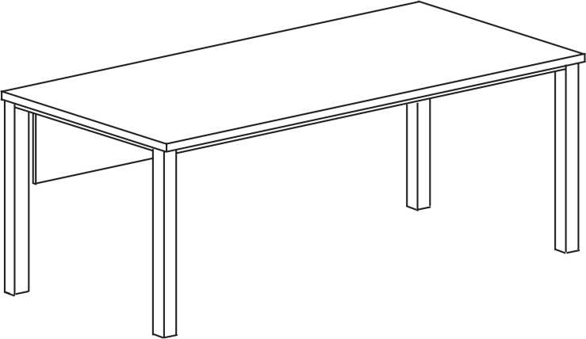
2 | Darba galds (vadītājam) taisnais | Izmērs 1800x800x750h.  Alumīnija rāmis un kājas.  Virsma – laminēta MDF plate, biezums 25mm, malas apstrādātas ar 2mm ABS maliņu.  Priekšpanelis 400mm augsts.  Izvelkams klaviatūras plaukts.  Virsmā iestrādāta vieta kabeļu izvadiem.  Sistēmbloka stiprinājuma plaukts zem galda.  Pēc vajadzības komplektējams ar papildgaldiem.  Daudzums: 10 gab.*
3 | Darba galds L veida | Izmērs 1600x1650x750h.  Alumīnija rāmis un kājas.  Virsma – ergonomiskas formas, izliekta. Materiāls – laminēta MDF plate, biezums 25mm, malas apstrādātas ar 2mm ABS maliņu.  Priekšpanelis 400mm augsts.  Izvelkams klaviatūras plaukts.  Zem virsmas pagarinājuma skapītis ar vienu atviktni un vienām durvīm. Abi slēdzami.  Virsmā iestrādāta vieta kabeļu izvadiem.  Sistēmbloka stiprinājuma plaukts zem galda.  Daudzums: 10 gab.* | 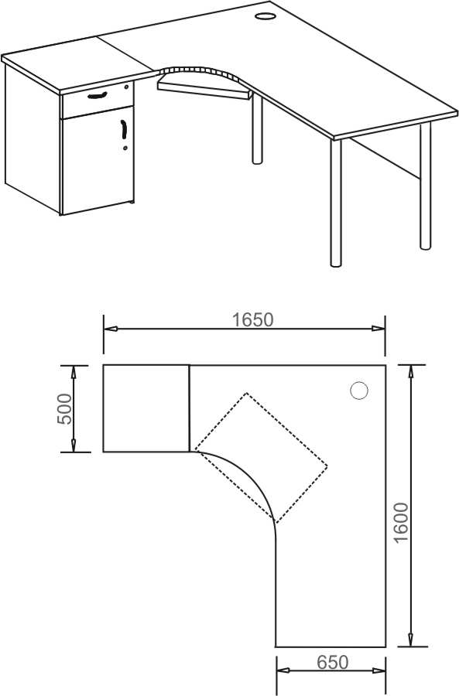
4 | Darba galds vadītājam L veida | Izmērs 1800x1200x750h.  Alumīnija rāmis un kājas.  Virsma – ergonomiskas formas, izliekta. Materiāls – laminēta MDF plate, biezums 25mm, malas apstrādātas ar 2mm ABS maliņu.  Priekšpanelis 400 augsts.  Izvelkams klaviatūras plaukts.  Virsmā iestrādāta vieta kabeļu izvadiem.  Sistēmbloka stiprinājuma plaukts zem galda.  Daudzums: 10 gab.* | 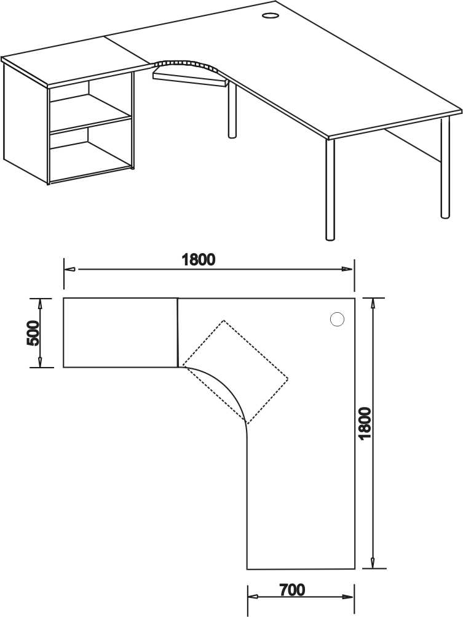
5 | Apmeklētāju galds - ¾ aplis | Paredzēts darba vietu papildināšanai. ¾ aplis  1200 mm diametrā.  Izmērs 1200x1200x750h.  Alumīnija kājas.  Virsma – laminēta MDF plate, biezums 25mm, malas apstrādātas ar 2mm ABS maliņu.  Daudzums: 5 gab.* | 
6 | Atvilktņu bloks ar 4 atvilktnēm | Izmērs 420x590x600h.  Atvilktnes METABOX vai ekvelenta izpildījumā ar 16mm biezu pamatni, augšējā atviktnē rakstāmpiederumu šāle, centrālā atslēga visām atvilktnēm, bloks uz riteņiem.  Furnitūra BLUM vai analoga.  Korpuss – kvalitatīva laminēta KSP, biezums 16mm, malas apstrādātas ar 2mm ABS maliņu.  Daudzums: 30 gab.* | 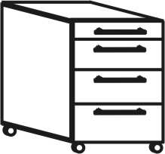
7 | Apspriežu galds | Izmērs 2800x1100x750h.  Alumīnija rāmis un kājas.  Virsma – laminēta MDF plate, biezums 25mm, malas apstrādātas ar 2mm ABS maliņu.  Daudzums: 10 gab.* | 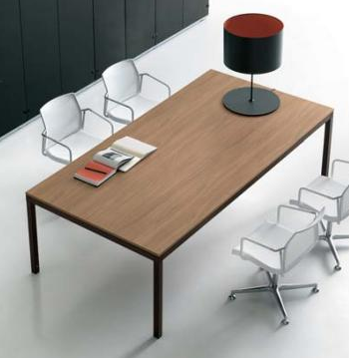
8 | Drēbju skapis | Izmēri 800x450x1900h  Korpuss – laminēta MDF plate, biezums 16 mm, malas apstrādātas ar 2mm ABS maliņu.  Paredzēts plaukts cepurēm, izvelkama drēbju stanga, četri plaukti malā.  Skapja durvju iekšpusē spogulis 400x700h.  Daudzums: 15 gab.* | 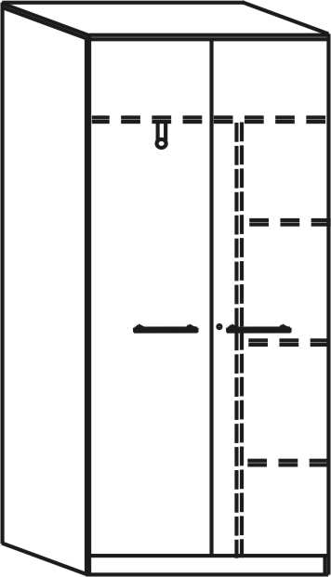
9 | Dokumentu skapis 5A4 ar durvīm | Izmērs 800x400x1900h  5A4 mapju rindu izvietošanai, durvis visā skapja augstumā, slēdzams.  Korpuss – laminēta MDF plate, biezums 16 mm, malas apstrādātas ar 2mm ABS maliņu.  Daudzums: 15 gab.* | 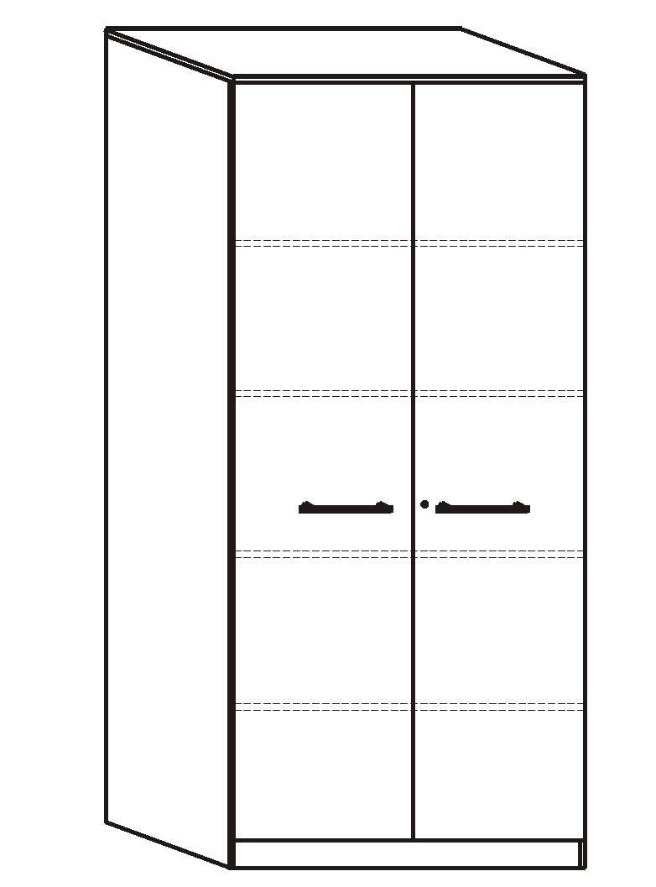
10 | Dokumentu skapis 5A4 ar zemām durvīm | Izmērs 800x400x1900h  5A4 mapju rindu izvietošanai.  Divi apakšējie plaukti ar durvīm. Slēdzams.  Korpuss – laminēta MDF plate, biezums 16 mm, malas apstrādātas ar 2 mm ABS maliņu.  Daudzums: 15 gab.* | 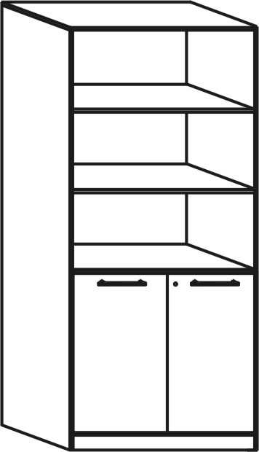
11 | Dokumentu plaukts 5A4 | Izmērs 800x400x1900h  5A4 mapju rindu izvietošanai.  Korpuss – laminēta MDF plate, biezums 16 mm, malas apstrādātas ar 2 mm ABS maliņu.  Daudzums: 15 gab.* | 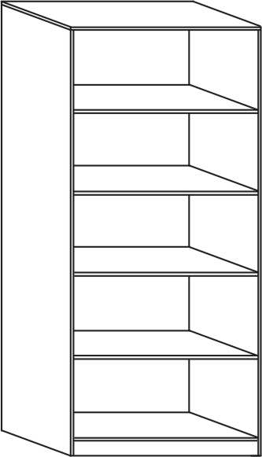
12 | Plaukts pie sienas | Izmērs 1000x350x400h  Vienas A4 mapju rindas izvietošanai..  Korpuss – laminēta MDF plate, biezums 16 mm, malas apstrādātas ar 2mm ABS maliņu.  Muguras plāksne - 16 mm.  Daudzums: 20 gab.* | 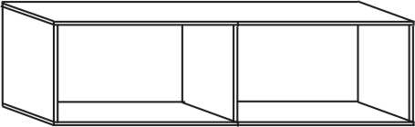
13 | Dokumentu skapis ar žalūziju tipa durvīm | Izmērs 800x400x1450h,  4A4 mapju rindu izvietošanai, žalūziju durvis trīs plauktu augstumā.  Korpuss – laminēta MDF plate, biezums 16 mm, malas apstrādātas ar 2mm ABS maliņu.  Virsma 25mm biezumā.  Daudzums: 5 gab.* | 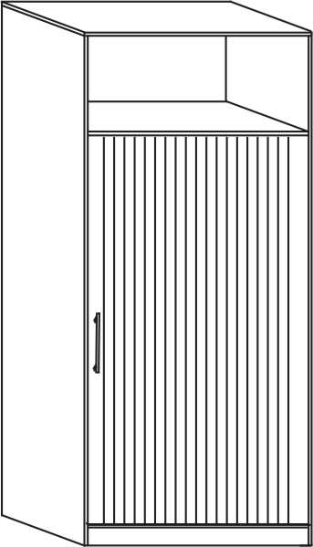
14 | Dokumentu skapis 3A4 | Izmēri 800x400x1200h,  3A4 mapju rindu izvietošanai, durvis visā skapja augstumā, slēdzams.  Korpuss – laminēta MDF plate, biezums 16 mm, malas apstrādātas ar 2mm ABS maliņu.  Virsma 25mm biezumā.  Daudzums: 15 gab.* | 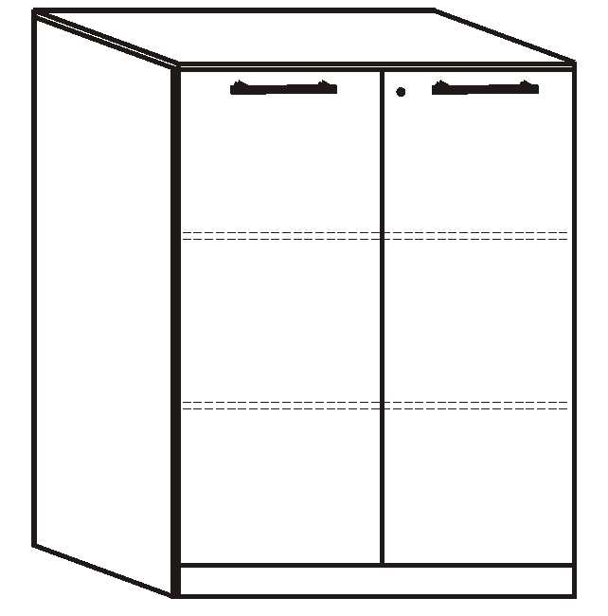
15 | Dokumentu skapis 3A4 ar zemām durvīm | Izmēri 800x400x1200h,  3A4 mapju rindu izvietošanai, durvis diviem plauktiem, slēdzams.  Korpuss – laminēta MDF plate, biezums 16 mm, malas apstrādātas ar 2mm ABS maliņu.  Virsma 25mm biezumā.  Daudzums: 15 gab.* | 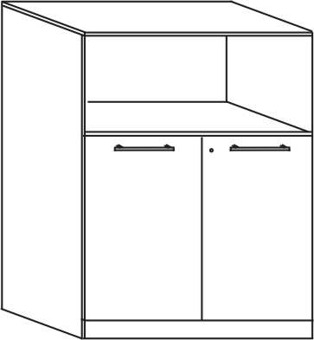
16 | Skapis biroja tehnikai | Izmēri 800x600x750h,  Biroja tehnikas novietošanai, durvis visā skapja augstumā, slēdzams.  Korpuss – laminēta MDF plate, biezums 16 mm, malas apstrādātas ar 2mm ABS maliņu.  Virsma 25mm biezumā.  Daudzums: 15 gab.* | 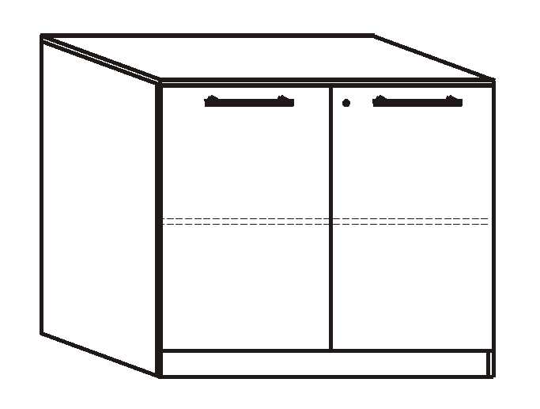
17 | Virtuves mēbeļu komplekts | Izmērs 3200x600/350x1950h.  Apakšējie skapīši:  -Izlietnes skapis 900x600x900h, ar divām durvīm un plauktu,  - atvilktņu bloks ar 4 atvilktnēm, augšējā atvilktnē galda piederumu ieliktnis,  atvilktnes METABOX vai ekvelenta tipa,  -skapītis ar vienām durvīm un plauktu.  Virtuves virsma – rūpnieciska ražojuma 2700x600x38mm.  Nerūsējoša tērauda izlietne 800x599 ar sifonu un ar ūdens krānu ar augstu izvadu.  Augšējie skapīši – 800x350x450h, divas durvis un viens plaukts (4.gab).  Vienā skapītī trauku žāvētājs (hromēts).  Daudzums: 5 gab.* | 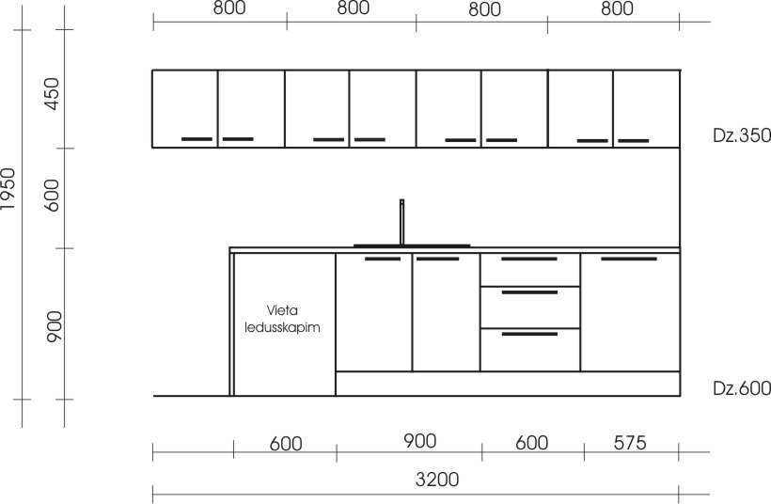
18 | Virtuves galds | Izmērs 1500x800x720h.  Alumīnija rāmis un kājas.  Virsma – laminēta MDF plate, biezums 25mm, malas apstrādātas ar 2mm ABS maliņu.  Daudzums: 5 gab.* | 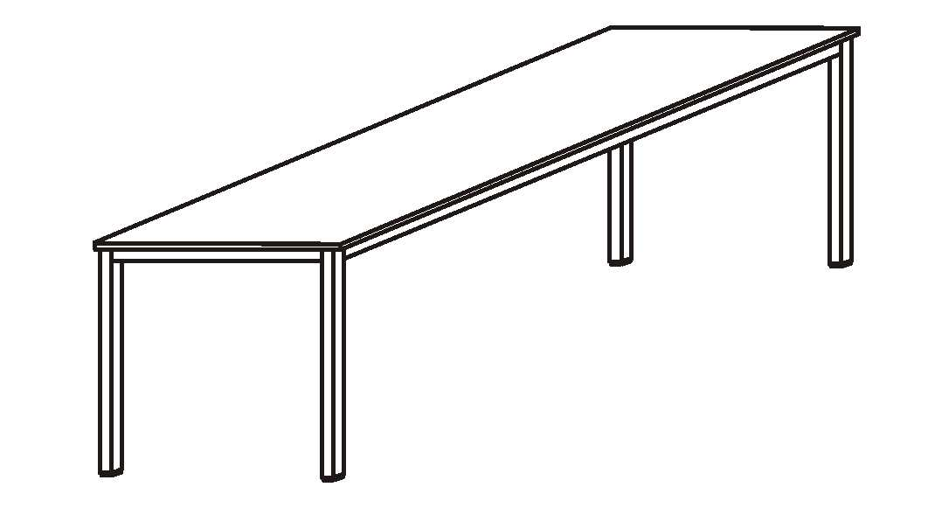

19 | Papīru konteinera kaste | Izmēri 500x580x1000h  Korpuss – laminēta MDF plate, biezums 16 mm, malas apstrādātas ar 2mm ABS maliņu.  Paredzēts konteinera makulatūras savākšanai ievietošanai.  Paceļams vāks. Atveramas priekšējās durvis, konteinera izvilkšanai. Konstrukcijai ir jānodrošina konteinera izvilkšana bez celšanas.  Pirms mēbeles izgatavošanas veikt konteinera mērījumus.  Daudzums: 20 gab.* | 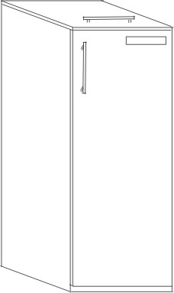
20 | Šķirojamo atkritumu skapis. | Izmērs 550x580x1000h  Paredzēts atkritumu šķirošanai. Divas daļas, katrā izvelkama atkritumu šķirošanas sistēma ar divām tvertnēm, FRANKE Cube 41, vai analoga.  Korpuss – laminēta MDF plate, biezums 16 mm, malas apstrādātas ar 2mm ABS maliņu.  Uz priekšējām durtiņām plāksnīte ar atkritumu veidu.  Daudzums: 20 gab.* | 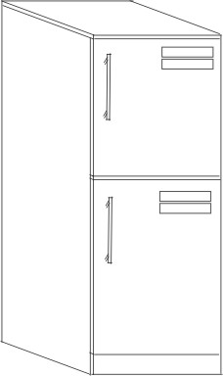
21 | Papīra konteinera kaste, slēdzama, konfidenciālu dokumentu utilizēšanai | Izmēri 500x580x1000h  Korpuss – laminēta MDF plate, biezums 16 mm, malas apstrādātas ar 2mm ABS maliņu.  Paredzēta konteinera konfidenciālu dokumentu utilizēšanai ievietošanai.  Kastes virsmā sprauga dokumentu ievietošanai. Atveramas priekšējās durvis, konteinera izvilkšanai. Durvis slēdzamas. Konstrukcijai ir jānodrošina konteinera izvilkšana bez celšanas.  Pirms mēbeles izgatavošanas veikt konteinera mērījumus.  Daudzums: 10 gab.* | 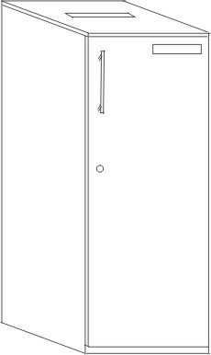

* Norādītajam piegādājamo preču daudzumam un tehniskajā specifikācijā norādītājam vizuālajam izskatam ir informatīva nozīme, Pasūtītājs var neiegādāties visu norādīto preču apjomu vai arī iegādāties lielāku apjomu.

2.pielikums nolikumam
(ID. Nr. PSKUS 2016/75)

Pieteikums dalībai iepirkumā (veidne)
„Mēbeļu piegāde”
(identifikācijas Nr. PSKUS 2016/75)

Pretendents:
nosaukums: | __________________________________________
reģ. Nr. | __________________________________________
juridiskā adrese: | __________________________________________
pasta adrese (ja atšķiras): | __________________________________________
telefona/faksa numurs:  e-pasts: | __________________________________________  __________________________________________
Bankas rekvizīti:
nosaukums: | __________________________________________
kods: | __________________________________________
konts: | __________________________________________
persona, kura tiesīga pārstāvēt pretendentu jeb pilnvarotās personas/amats/vārds/ uzvārds | __________________________________________

ar šī pieteikuma iesniegšanu pretendents:
- piesakās piedalīties iepirkumā „Mēbeļu piegāde” (identifikācijas Nr. PSKUS 2016/75);
- apņemas sniegt Pakalpojumu atbilstoši Tehniskajai specifikācijai, piekrīt Nolikumā izvirzītajām prasībām un garantē Nolikuma prasību izpildi. Nolikuma noteikumi ir skaidri un saprotami;
- apliecina, ka ir gatavs iepirkuma līguma slēgšanas tiesību piešķiršanas gadījumā noslēgt iepirkuma līgumu ar Pasūtītāju;
- garantē, ka visa piedāvājumā sniegtā informācija un ziņas ir patiesas;
- piedāvājumā ietvertās dokumentu kopijas atbilst to oriģināliem[1];
- piedāvājumā ietvertie dokumentu tulkojumi atbilst to oriģināliem[2].

2016.gada ___._____________

___________________________________________________________________________
(uzņēmuma vadītāja vai tā pilnvarotās personas (pievienot pilnvaras oriģinālu vai apliecinātu kopiju) paraksts, tā atšifrējums)

3.pielikums nolikumam
(ID. Nr. PSKUS 2016/75)

Pretendenta pieredze pēdējo 3 (trīs) gadu laikā
“Mēbeļu piegāde”
(identifikācijas Nr. PSKUS2016/75)

Pasūtītājs (nosaukums, adrese, kontaktpersona) | Pieredzes apraksts,  norādot veiktās piegādes | Līguma apjoms EUR (bez PVN) | Līguma izpildes periods  (piegādes  gads/mēnesis)

2016.gada ___._____________

___________________________________________________________________________
(uzņēmuma vadītāja vai tā pilnvarotās personas (pievienot pilnvaras oriģinālu vai apliecinātu kopiju) paraksts, tā atšifrējums)

4.pielikums nolikumam
(ID. Nr. PSKUS 2016/75)

Pretendenta apgrozījums pēdējo 3 (trīs) gadu laikā
“Mēbeļu piegāde”
(identifikācijas Nr. PSKUS2016/75)

Pretendenta gada vidējais neto apgrozījums | Summas EUR
2013. gadā
2014. gadā
2015. gadā

Pielikumā: peļņas – zaudējuma aprēķins par katru norādīto finanšu gadu kopijas kopā uz _________ lpp.

2016.gada ___._____________

___________________________________________________________________________
(uzņēmuma vadītāja vai tā pilnvarotās personas (pievienot pilnvaras oriģinālu vai apliecinātu kopiju) paraksts, tā atšifrējums)

5.pielikums nolikumam
(ID. Nr. PSKUS 2016/75)

TEHNISKAIS PIEDĀVĀJUMS (veidne)
„Mēbeļu piegāde”
(identifikācijas Nr. PSKUS 2016/75)

Piedāvāto preču garantijas laiks ir______ no preču piegādes brīža.
Preču piegādes termiņš ir______ kalendārās dienas, ja piegādājamo preču vienību skats ir mazāks vai vienāds ar 10 (desmit) vienībām vienas piegādes reizē
Preču piegādes termiņš ir______ kalendārās dienas, ja piegādājamo preču vienību skaits ir lielāks par 10 (desmit) vienībām vienas piegādes reizē

Nr. | Nosaukums | Minimālās prasības | Pretendenta piedāvājums
1 | Darba galds taisnais | Izmērs 1600x700x750h.  Alumīnija rāmis un kājas.  Virsma – laminēta MDF plate, biezums 25mm, malas apstrādātas ar 2mm ABS maliņu.  Priekšpanelis 400 augsts.  Izvelkams klaviatūras plaukts.  Virsmā iestrādāta vieta kabeļu izvadiem.  Sistēmbloka stiprinājuma plaukts zem galda.  Pēc vajadzības komplektējams ar papildgaldu.
2 | Darba galds (vadītājam) taisnais | Izmērs 1800x800x750h.  Alumīnija rāmis un kājas.  Virsma – laminēta MDF plate, biezums 25mm, malas apstrādātas ar 2mm ABS maliņu.  Priekšpanelis 400 augsts.  Izvelkams klaviatūras plaukts.  Virsmā iestrādāta vieta kabeļu izvadiem.  Sistēmbloka stiprinājuma plaukts zem galda.  Pēc vajadzības komplektējams ar papildgaldiem.
3 | Darba galds L veida | Izmērs 1600x1650x750h.  Alumīnija rāmis un kājas.  Virsma – ergonomiskas formas, izliekta. Materiāls – laminēta MDF plate, biezums 25mm, malas apstrādātas ar 2mm ABS maliņu.  Priekšpanelis 400 augsts.  Izvelkams klaviatūras plaukts.  Zem virsmas pagarinājuma skapītis ar vienu atviktni un vienām durvīm. Abi slēdzami.  Virsmā iestrādāta vieta kabeļu izvadiem.  Sistēmbloka stiprinājuma plaukts zem galda.
4 | Darba galds vadītājam L veida | Izmērs 1800x1200x750h.  Alumīnija rāmis un kājas.  Virsma – ergonomiskas formas, izliekta. Materiāls – laminēta MDF plate, biezums 25mm, malas apstrādātas ar 2mm ABS maliņu.  Priekšpanelis 400 augsts.  Izvelkams klaviatūras plaukts.  Virsmā iestrādāta vieta kabeļu izvadiem.  Sistēmbloka stiprinājuma plaukts zem galda.  Apmeklētāju galds - ¾ aplis 1200 mm diametrā.
5 | Apmeklētāju galds - ¾ aplis | Paredzēts darba vietu papildināšanai. ¾ aplis  1200 mm diametrā.  Izmērs 1200x1200x750h.  Alumīnija kājas.  Virsma – laminēta MDF plate, biezums 25mm, malas apstrādātas ar 2mm ABS maliņu.
6 | Atvilktņu bloks ar 4 atvilktnēm | Izmērs 420x590x600h.  Atvilktnes METABOX izpildījumā ar 16mm biezu pamatni, augšējā atviktnē rakstāmpiederumu šāle, centrālā atslēga visām atvilktnēm, bloks uz riteņiem.  Furnitūra BLUM vai analoga.  Korpuss – kvalitatīva laminēta KSP, biezums 16mm, malas apstrādātas ar 2mm ABS maliņu.
7 | Apspriežu galds | Izmērs 2800x1100x750h.  Alumīnija rāmis un kājas.  Virsma – laminēta MDF plate, biezums 25mm, malas apstrādātas ar 2mm ABS maliņu.
8 | Drēbju skapis | Izmēri 800x450x1900h  Korpuss – laminēta MDF plate, biezums 16 mm, malas apstrādātas ar 2mm ABS maliņu.  Paredzēts plaukts cepurēm, izvelkama drēbju stanga, četri plaukti malā.  Skapja durvju iekšpusē spogulis 400x700h.
9 | Dokumentu skapis 5A4 ar durvīm | Izmērs 800x400x1900h  5A4 mapju rindu izvietošanai, durvis visā skapja augstumā, slēdzams.  Korpuss – laminēta MDF plate, biezums 16 mm, malas apstrādātas ar 2mm ABS maliņu.
10 | Dokumentu skapis 5A4 ar zemām durvīm | Izmērs 800x400x1900h  5A4 mapju rindu izvietošanai.  Divi apakšējie plaukti ar durvīm. Slēdzams.  Korpuss – laminēta MDF plate, biezums 16 mm, malas apstrādātas ar 2 mm ABS maliņu.
11 | Dokumentu plaukts 5A4 | Izmērs 800x400x1900h  5A4 mapju rindu izvietošanai.  Korpuss – laminēta MDF plate, biezums 16 mm, malas apstrādātas ar 2 mm ABS maliņu.
12 | Plaukts pie sienas | Izmērs 1000x350x400h  Vienas A4 mapju rindas izvietošanai..  Korpuss – laminēta MDF plate, biezums 16 mm, malas apstrādātas ar 2mm ABS maliņu.  Muguras plāksne - 16 mm.
13 | Dokumentu skapis ar žalūziju tipa durvīm | Izmērs 800x400x1450h,  4A4 mapju rindu izvietošanai, žalūziju durvis trīs plauktu augstumā.  Korpuss – laminēta MDF plate, biezums 16 mm, malas apstrādātas ar 2mm ABS maliņu.  Virsma 25mm biezumā.
14 | Dokumentu skapis 3A4 | Izmēri 800x400x1200h,  3A4 mapju rindu izvietošanai, durvis visā skapja augstumā, slēdzams.  Korpuss – laminēta MDF plate, biezums 16 mm, malas apstrādātas ar 2mm ABS maliņu.  Virsma 25mm biezumā.
15 | Dokumentu skapis 3A4 ar zemām durvīm | Izmēri 800x400x1200h,  3A4 mapju rindu izvietošanai, durvis diviem plauktiem, slēdzams.  Korpuss – laminēta MDF plate, biezums 16 mm, malas apstrādātas ar 2mm ABS maliņu.  Virsma 25mm biezumā.
16 | Skapis biroja tehnikai | Izmēri 800x600x750h,  Biroja tehnikas novietošanai, durvis visā skapja augstumā, slēdzams.  Korpuss – laminēta MDF plate, biezums 16 mm, malas apstrādātas ar 2mm ABS maliņu.  Virsma 25mm biezumā.
17 | Virtuves mēbeļu komplekts | Izmērs 3200x600/350x1950h.  Apakšējie skapīšī:  -Izlietnes skapis 900x600x900h, ar divām durvīm un plauktu,  - atviktņu bloks ar 4 atviktnēm, augšējā atvilktnē galda piederumu ieliktnis,  atviktnes METABOX tipa,  -skapītis ar vienām durvīm un plauktu.  Virtuves virsma – rūpnieciska ražojuma 2700x600x38mm.  Nerūsējoša tērauda izlietne 800x599 ar sifonu un ar ūdens krānu ar augstu izvadu.  Augšējie skapīši – 800x350x450h, divas durvis un viens plaukts (4.gab).  Vienā skapītī trauku žāvētājs (hromēts).
18 | Virtuves galds | Izmērs 1500x800x720h.  Alumīnija rāmis un kājas.  Virsma – laminēta MDF plate, biezums 25mm, malas apstrādātas ar 2mm ABS maliņu.

19 | Papīru konteinera kaste | Izmēri 500x580x1000h  Korpuss – laminēta MDF plate, biezums 16 mm, malas apstrādātas ar 2mm ABS maliņu.  Paredzēts konteinera makulatūras savākšanai ievietošanai.  Paceļams vāks. Atveramas priekšējās durvis, konteinera izvilkšanai. Konstrukcijai ir jānodrošina konteinera izvilkšana bez celšanas.  Pirms mēbeles izgatavošanas veikt konteinera mērījumus.
20 | Šķirojamo atkritumu skapis. | Izmērs 550x580x1000h  Paredzēts atkritumu šķirošanai. Divas daļas, katrā izvelkama atkritumu šķirošanas sistēma ar divām tvertnēm, FRANKE Cube 41, vai analoga.  Korpuss – laminēta MDF plate, biezums 16 mm, malas apstrādātas ar 2mm ABS maliņu.  Uz priekšējām durtiņām plāksnīte ar atkritumu veidu.
21 | Papīra konteinera kaste, slēdzama, konfidenciālu dokumentu utilizēšanai | Izmēri 500x580x1000h  Korpuss – laminēta MDF plate, biezums 16 mm, malas apstrādātas ar 2mm ABS maliņu.  Paredzēta konteinera konfidenciālu dokumentu utilizēšanai ievietošanai.  Kastes virsmā sprauga dokumentu ievietošanai. Atveramas priekšējās durvis, konteinera izvilkšanai. Durvis slēdzamas. Konstrukcijai ir jānodrošina konteinera izvilkšana bez celšanas.  Pirms mēbeles izgatavošanas veikt konteinera mērījumus.

2016.gada ___._____________

___________________________________________________________________________
(uzņēmuma vadītāja vai tā pilnvarotās personas (pievienot pilnvaras oriģinālu vai apliecinātu kopiju) paraksts, tā atšifrējums)

6.pielikums nolikumam
(ID. Nr. PSKUS 2016/75)

FINANŠU PIEDĀVĀJUMS (veidne)
„Mēbeļu piegāde”
(identifikācijas Nr. PSKUS 2016/75)

Pretendents, ____________________________, reģ. Nr. _______________________,
piedāvā piegādāt mēbeles saskaņā ar iepirkuma “Mēbeļu piegāde” (identifikācijas Nr. PSKUS 2016/75) nolikuma noteikumiem par šādu vērtējamo kopējo cenu:

Nr.p.k. | Prece | Vērtējamā cena par vienu vienību EUR bez PVN
1. | Darba galds taisnais
2. | Darba galds (vadītājam) taisnais
3. | Darba galds L veida
4. | Darba galds (vadītājam) L veida
5. | Apmeklētāju galds – ¾ aplis
6. | Atvilkņu bloks ar 4 atvilknēm
7. | Apspriežu galds
8. | Drēbju skapis
9. | Dokumentu skapis 5A4 ar durvīm
10. | Dokumentu skapis 5A4 ar zemām durvīm
11. | Dokumentu plaukts 5A4
12. | Plaukts pie sienas
13. | Dokumentu skapis ar žalūziju tipa durvīm
14. | Dokumentu skapis 3A4
15. | Dokumentu skapis 3A4 ar zemām durvīm
16. | Skapis biroja tehnikai
17. | Virtuves mēbeļu komplekts
18. | Virtuves galds
19. | Papīru konteinera kaste
20. | Šķirojamo atkritumu skapis
21. | Papīra konteinera kaste, slēdzama, konfidenciālu dokumentu utilizēšanai
 | Vērtējamā cena KOPĀ:

2016.gada ___._____________

___________________________________________________________________________
(uzņēmuma vadītāja vai tā pilnvarotās personas (pievienot pilnvaras oriģinālu vai apliecinātu kopiju) paraksts, tā atšifrējums)

[1] norāda, ja piedāvājumā ir ietvertas dokumentu kopijas.
[2] norāda, ja piedāvājumā ir ietverti dokumentu tulkojumi.

